行政訴訟起訴狀（給付訴訟）

案號及股別：
訴訟標的金額或價額：新臺幣24600元

原告：彭聖耀
身分證字號：A126169836
性別：男
生日：74年12月2日
戶籍地： 台北市中正區幸福里11鄰杭州南路一段23號9樓之6 郵遞區號：100023
現住地： 台北市信義區黎安里8鄰和平東路三段509巷4號3樓 郵遞區號：110001
電話：0986046505
是否聲請「案件進度線上查詢服務」：是
電子郵件：kentnewbie@hotmail.com

被告：環境部資源循環署
設籍地：
第1辦公室地址：臺北市中正區中華路一段83號8樓
第2辦公室地址：臺北市中正區衡陽路99號13樓
現住地：同上
代表人：賴瑩瑩

為訴請返還獎勵金一事：
訴之聲明
一、被告應給付原告新台幣24600元。
二、訴訟費用由被告負擔。

事實及理由
事件起因為環境部資源循環署開放民眾申請廢車回收獎勵金，原告卻遭遇未能如期發放獎勵金的情況，特起此訴。

原告於車主彭武弘過世之後，辦理遺產繼承相關事項，其中關於汽機車部分，原告先在113年4月19日於台北市區監理所報廢其生前持有之機車牌照(牌號EGK-885及牌號288-HYF)，接著於台灣山葉機車 忠豪車業有限公司 (所在地：台北市中正區忠孝東路二段31號 )請其代為回收其生前持有之電動機車(牌號EGK-885)，之後訪洽環境部資源循環署申請廢車回收獎勵金。

然因相關人員存在不正之因素，原告無法順利申請廢車回收獎勵金。在資源循環署這邊，說明車行因為該電動機車在監理所缺乏正確的車號，無法完成獎勵金登記的機制；而監理所則聲明，該車號不需要登記，不予改動；車行則是同樣認為監理所未登記車號，導致無法完成獎勵金登記，發生各處均責怪他處的情況。

在經過如上調查之後，雖然看似監理所是可能出錯的政府機關，但因為原告在環境部資源循環署說明此問題時，遭到該機關自稱為劉倩之人，以拒絕的態度表明不願主動調查此事，而是要原告逕行投報長官信箱或是走法律途徑，並試圖打發原告離開，有瀆職行為，合理懷疑此事主要問題存在於環境部資源循環署不願意發放獎勵金給予原告，而造成上述事件(該部門理應主動處理民眾獲取獎勵金困難的情況)。

又考察交通部公路局監理所和環境部資源循環署， 相比之下後者理論上為層級較高行政單位，獎勵金之發放，為後者提出的服務，故告發環境部資源循環署，可能有不法吞沒民眾獎勵金之情事，或行潛規則之一事。

因原告屬於一般民眾，無太大調查/行政權力，請法院代為查詢此事正確的程序，由監理所改正(登記車號)、或是車行改正(改為無車號可登記)、或是環境部資源循環署改正(回收系統方面修正為無車號可登記)，或採其他方式，使獎勵金發放能正常進行。

求償部分，除獎勵金300元外，原告於調查此事所花費的時間(約計2天共4000元)、交通費(約200元)、電話費(約40元)、訴狀印製費(取60元)等等費用，均由被告負擔，計4600元，另因預期能得到獎勵金，卻未能如期得到而有受政府詐騙感產生之精神賠償費用20000元，總計請求賠償24600元，另訴訟費用由被告負擔。

此致

臺北高等行政法院 公鑒

中 華 民 國113 年6月14日

具狀人：彭聖耀
撰狀人：彭聖耀
證據清單
證據編號 | 證據名稱或內容 | 頁碼
1 | 獎勵金頁面網址與部分內容 | 4
2 | 事件車EGK-885報廢收據 | 5
3 | 非事件車288-HYF報廢收據 | 6
4 | 車行說明例圖(車號位置) | 7
5 | 事件車回收前原貌 | 8

證據
1.獎勵金頁面(截圖為部分內容)
https://recycle.moenv.gov.tw/ConvenienceServices/Reward
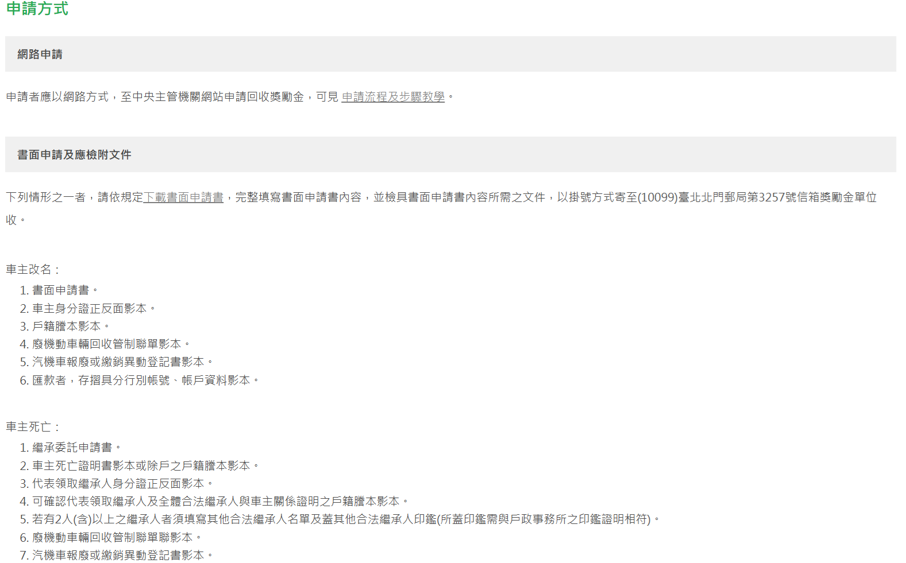
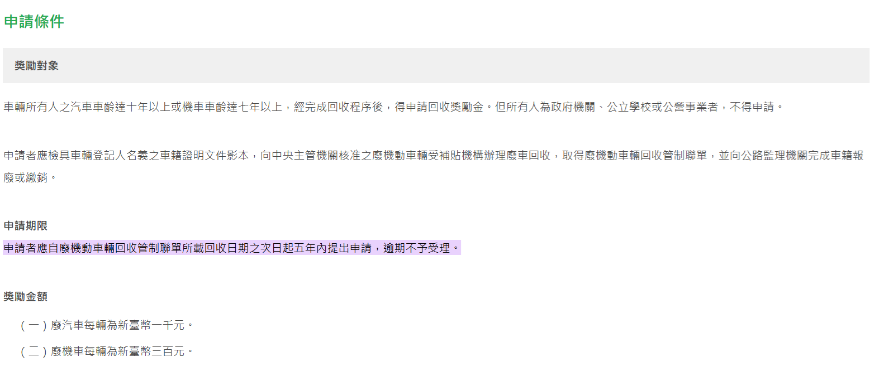
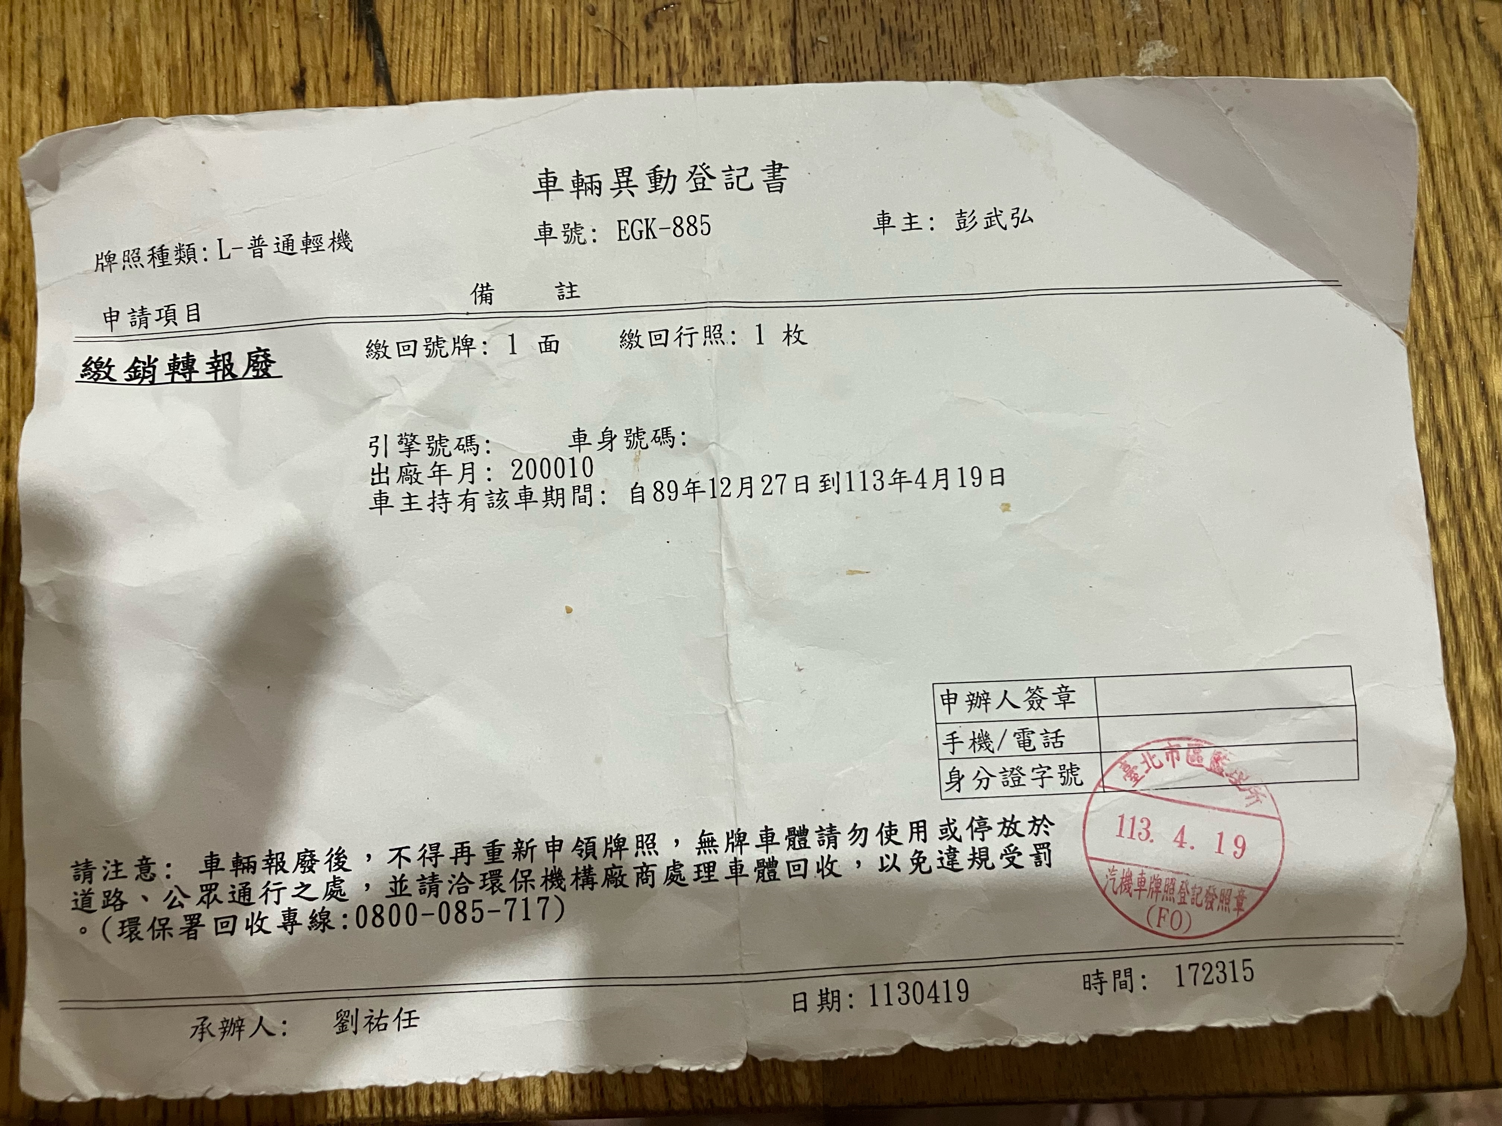
2.報廢收據-事件車EGK-885
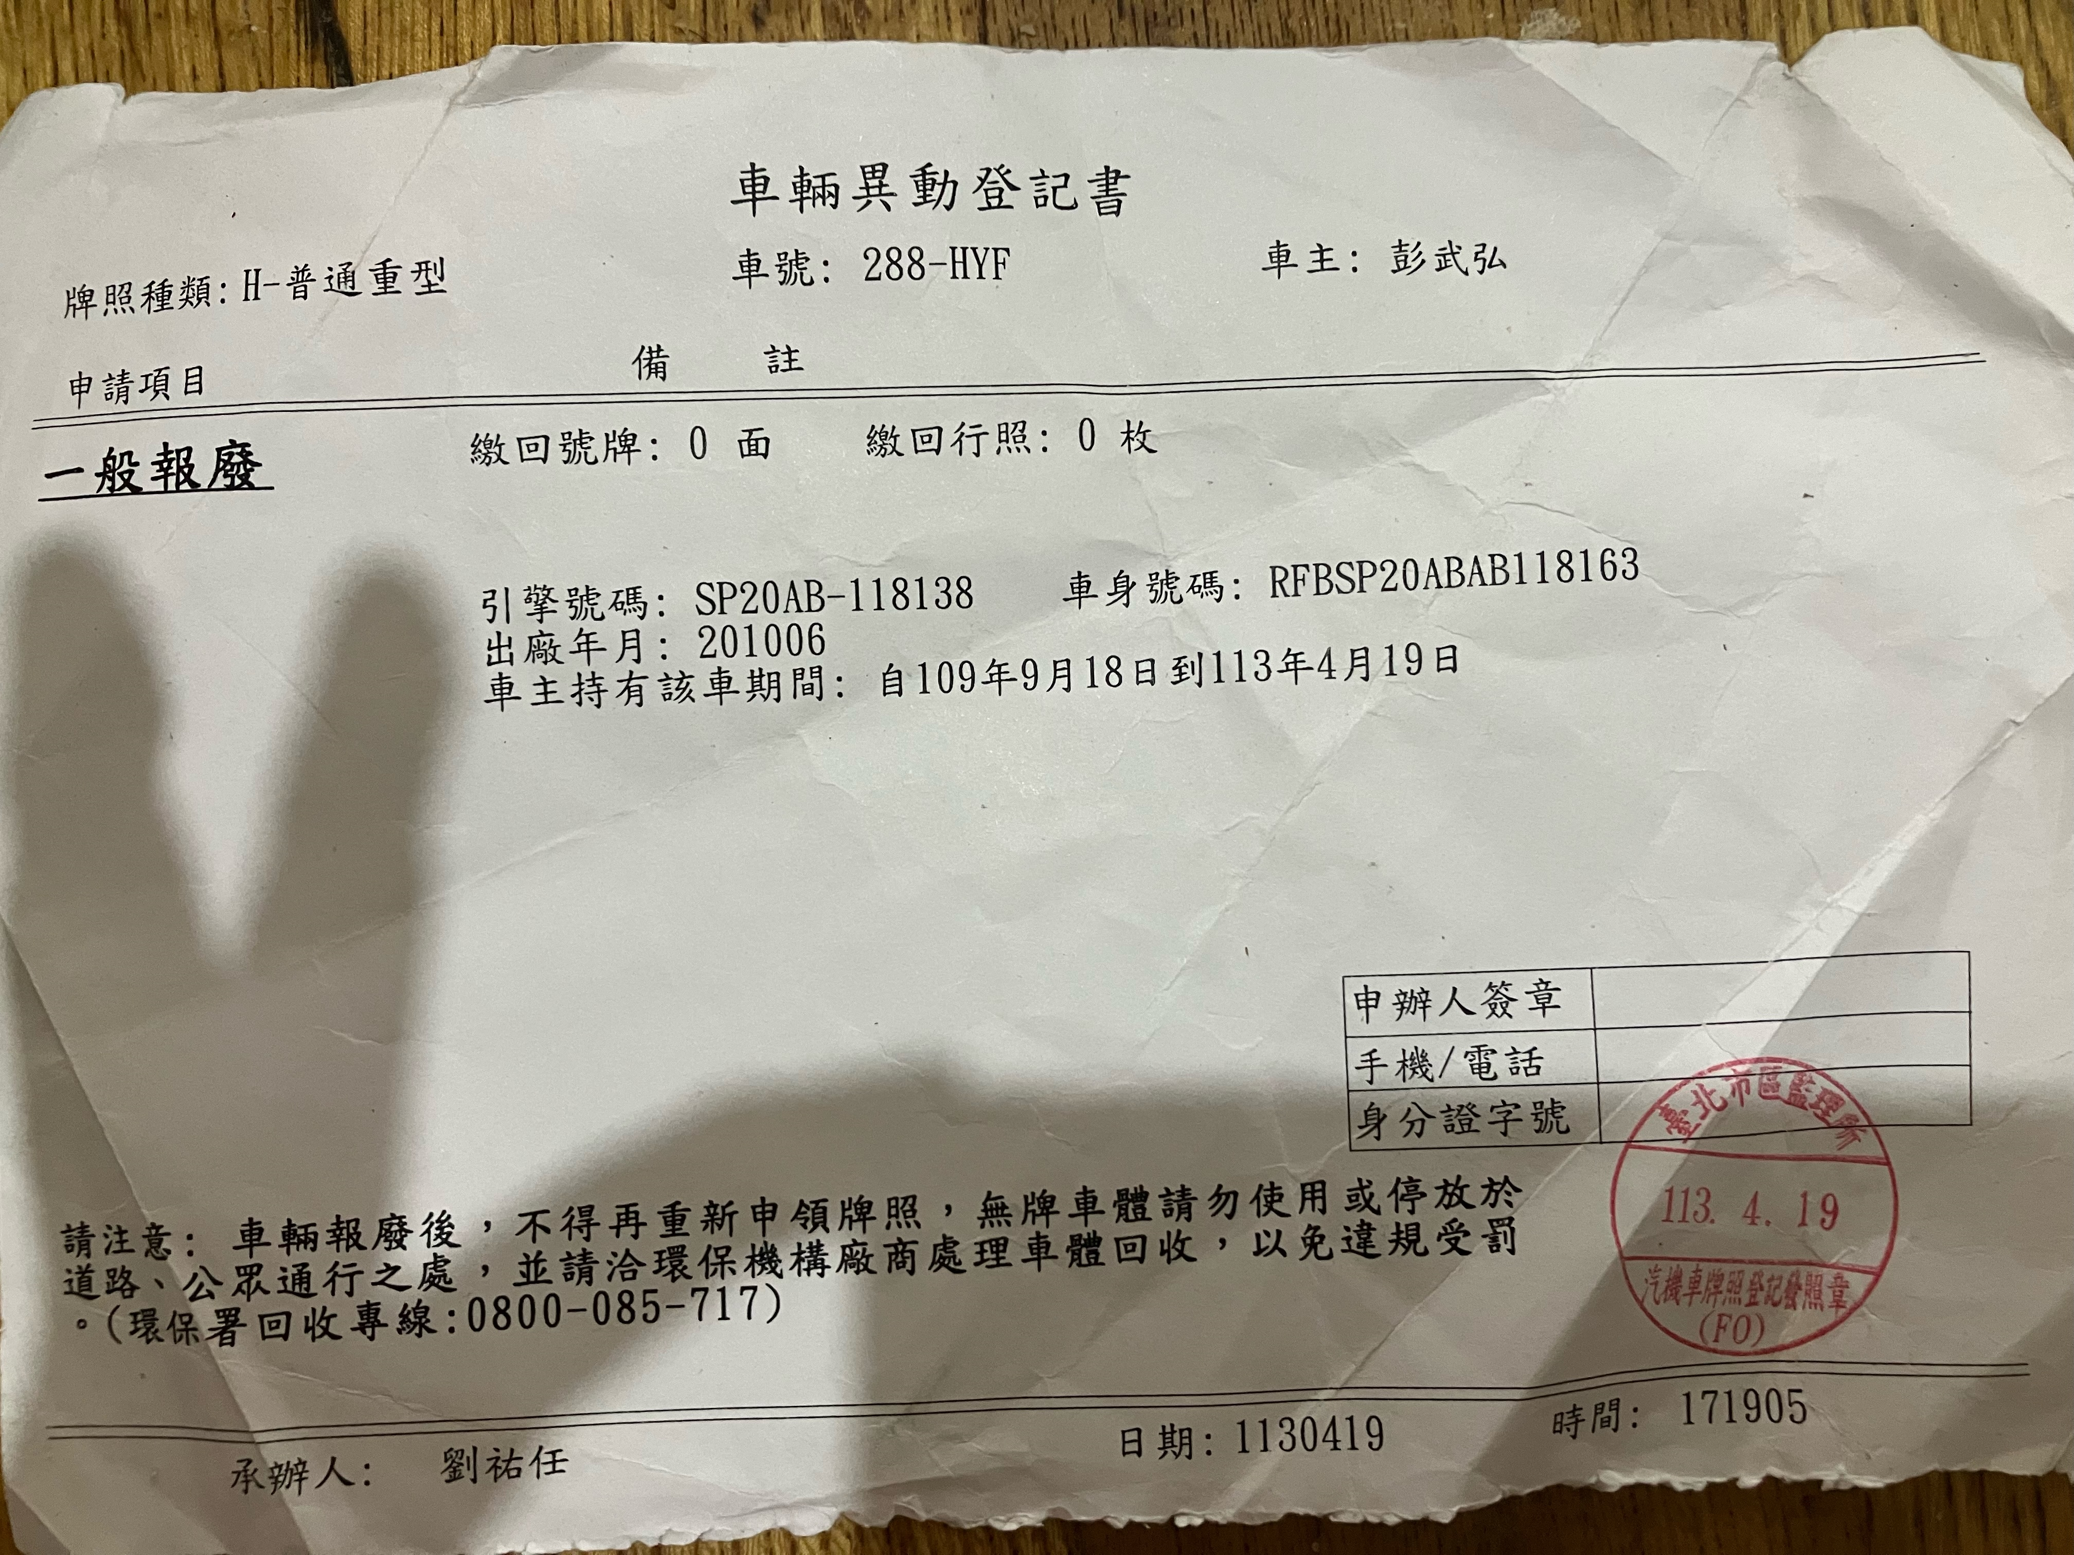
3.報廢收據-非事件車 288-HYF
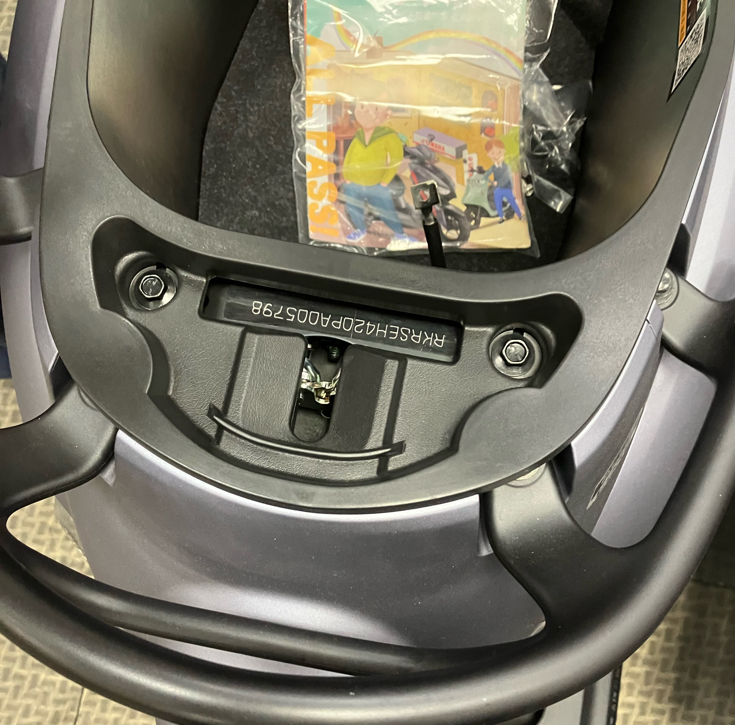
4.車行認為該車另有一組號碼(圖片只是舉例類似位置)為D00103為真正車號，沒有被監理所登記，因此無法開出回收證明聯單
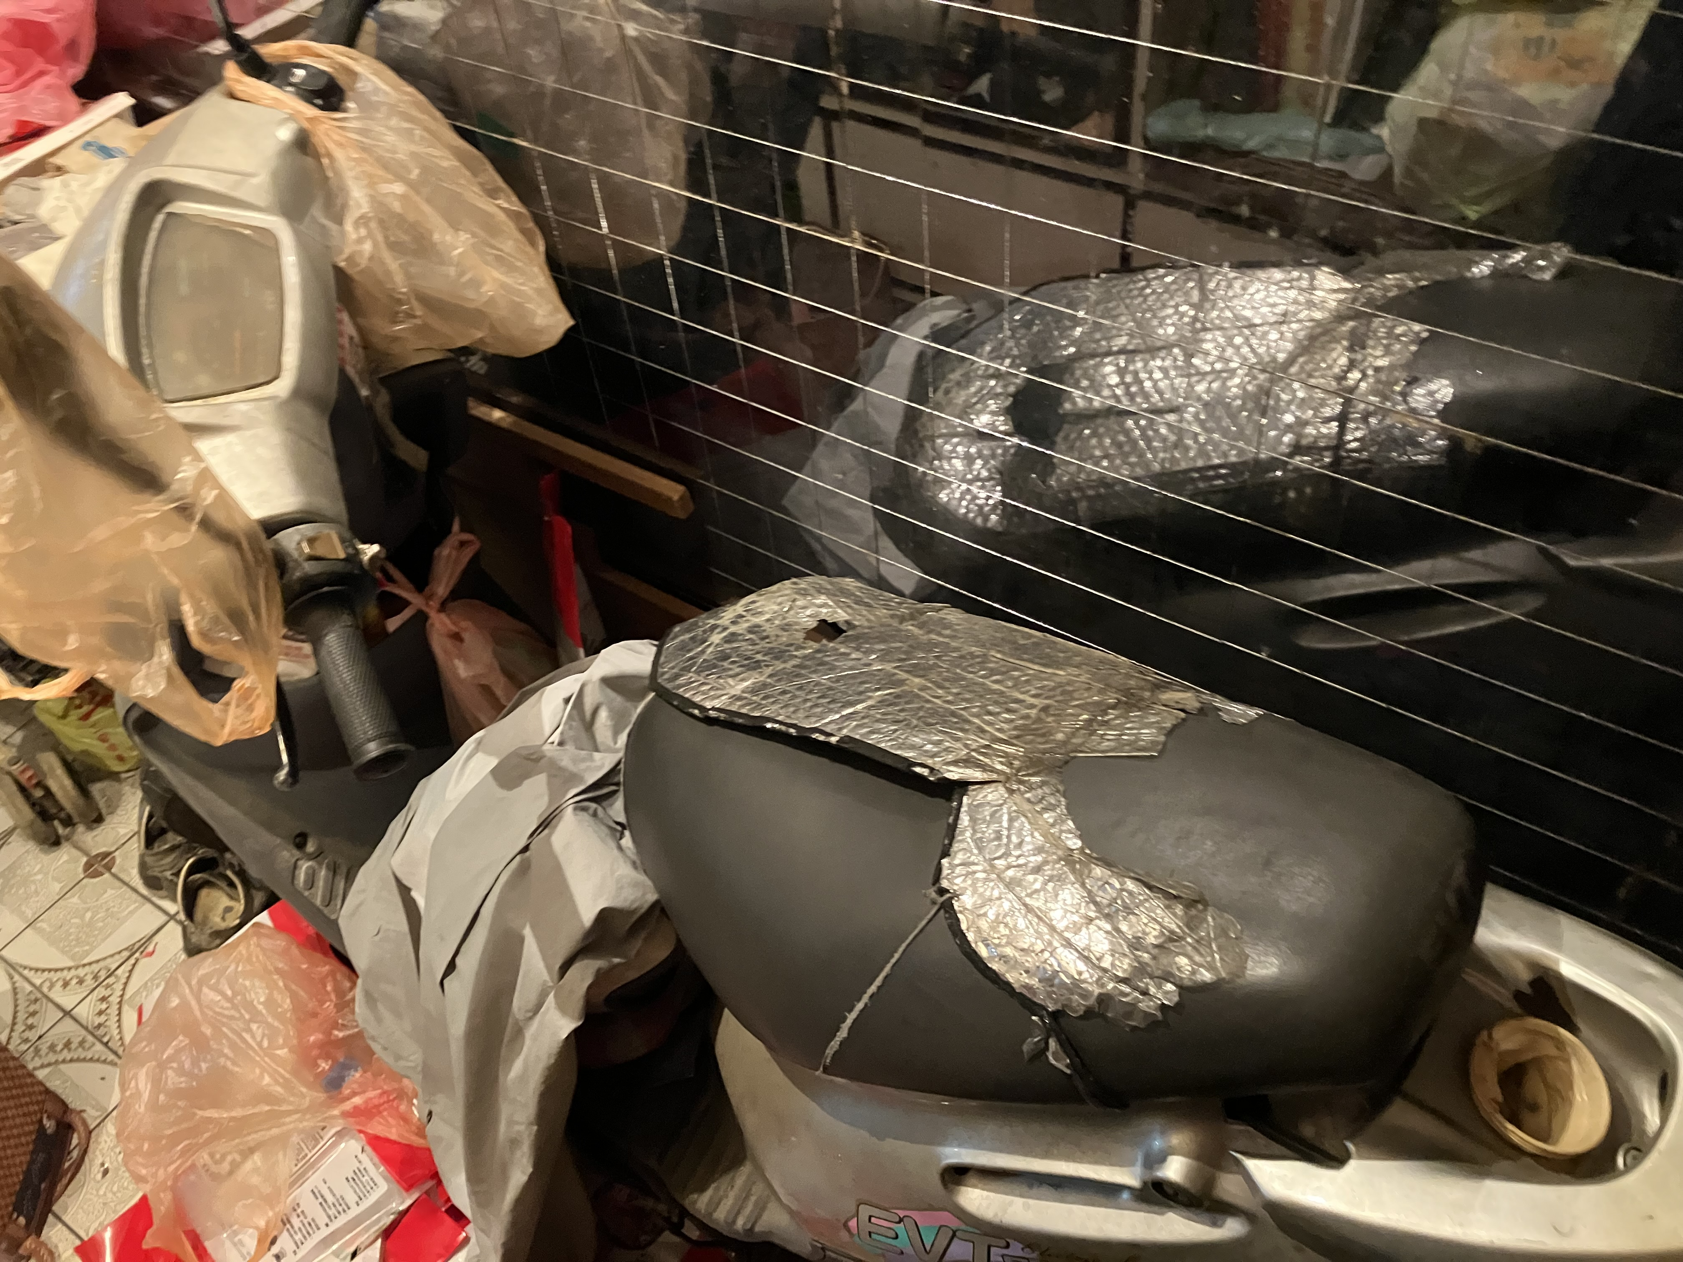
5.尚未搬動前的事件車模樣，座椅下內含4顆電池

